PEKARSKÉ PLECHY VLNITÉ

BAGETOVÉ, VEKOVÉ, ROHLÍKOVÉ

- Tyto plechy jsou v pevném svařovaném rámu, tloušťka plechu je 1,5 mm-velmi stabilní, nedochází k prohnutí a deformaci plechu.
- použitý materiál AlMg3
- vlnité plechy jsou k rámu přivařeny přelitím vlastního materiálu-dlouhá životnost
- ŽÁDNÉ NÝTY!
- Vlny lze umístit až do krajů rámu=max. využití rozměru plechu
- Max. hloubka vlny 30 mm
- Dle požadavku vlny podél kratší či delší strany, libovolný počet vln

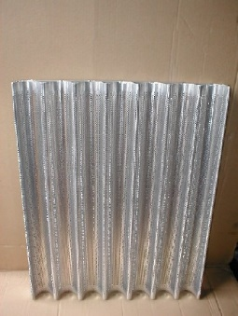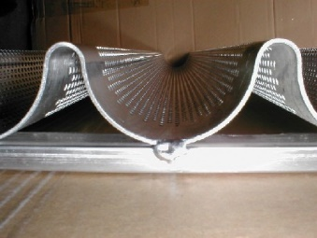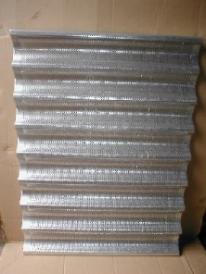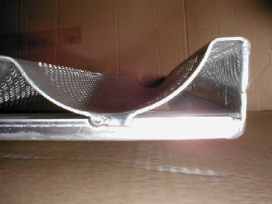

Rozměr Děrovaný

580 x 780 mm Ano
600 x 800 mm Ano
580 x 980 mm Ano

